3. ОБЕСПЕЧЕНИЕ КАЧЕСТВА КОДА

Цель работы
Приобрести практические навыки обеспечения качества программного кода средствами документирования, единообразного оформления и количественной оценки сложности.
3.1 Самодокументируемый код
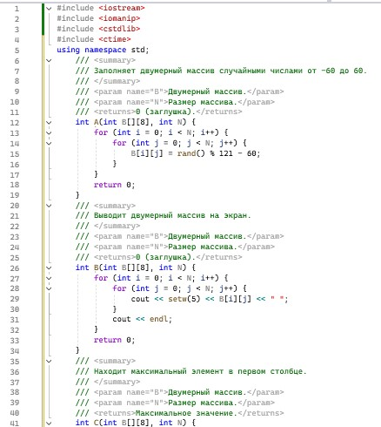
Рисунок 3.1.1. Исходный код программы с XML-комментариями для пяти функций.

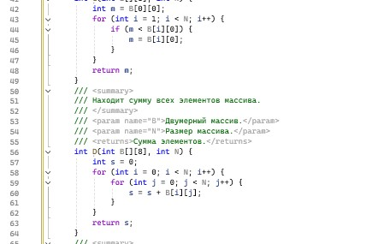
Рисунок 3.1.2. Исходный код программы с XML-комментариями для пяти функций. (продолжение)
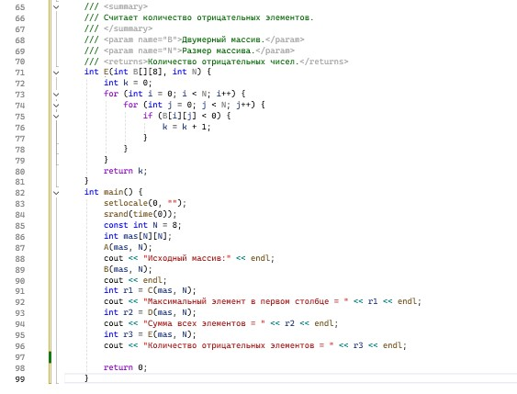
Рисунок 3.1.3. Исходный код программы с XML-комментариями для пяти функций. (продолжение)
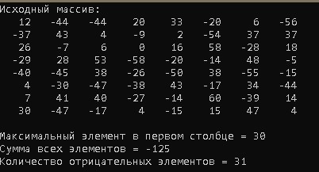
Рисунок 3.1.2. Результат работы программы

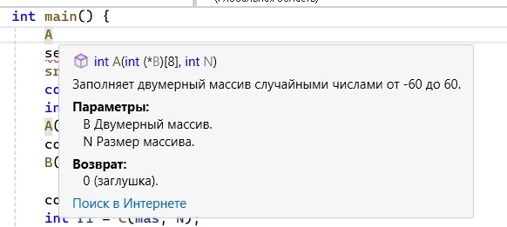
Рисунок 3.1.3. Всплывающая подсказка Visual Studio при вводе имени функции A (демонстрация работы XML-комментариев).
Вывод к заданию 3.1:
В ходе выполнения задания был создан проект, содержащий 5 функций, выполняющих разные задачи: заполнение двумерного массива случайными числами, вывод массива на экран, поиск максимального элемента в первом столбце, вычисление суммы всех элементов и подсчёт количества отрицательных чисел. Для всех функций были добавлены XMLкомментарии с использованием тегов:
- <summary> - краткое описание функции (что она делает).
- <param name="..."> - описание входного параметра.
- <returns> - описание возвращаемого значения.
Использование XML-комментариев делает код самодокументируемым: при вводе имени функции в среде разработки появляется всплывающая подсказка с полным описанием (как показано на рисунке 3.1.3), что упрощает понимание кода и его повторное использование. Это соответствует принципам обеспечения качества программного кода.

3.2 Соглашение о кодировании
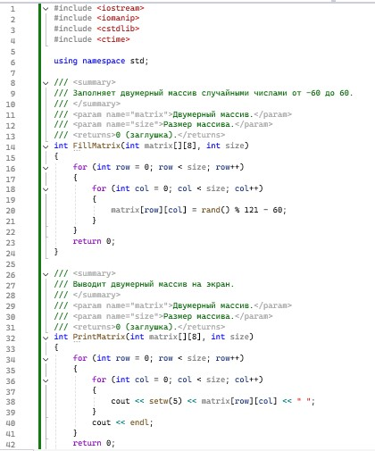
Рисунок 3.2.1. Исходный код после рефакторинга
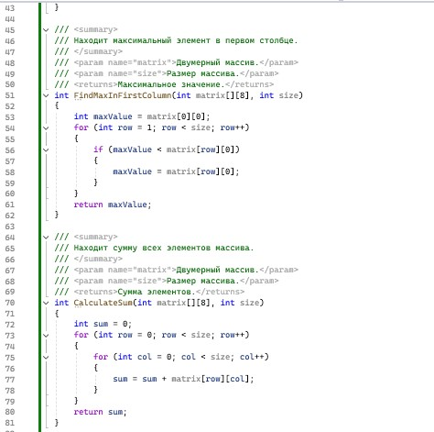
Рисунок 3.2.2. Исходный код после рефакторинга (продолжение)
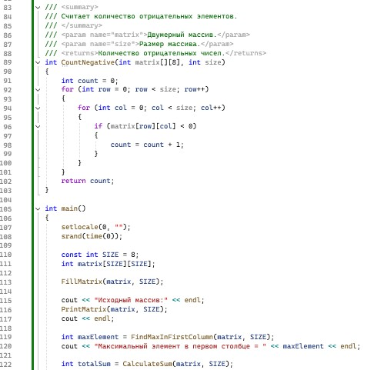
Рисунок 3.2.3. Исходный код после рефакторинга (продолжение)
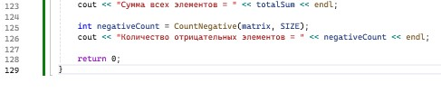
Рисунок 3.2.4. Исходный код после рефакторинга (продолжение)

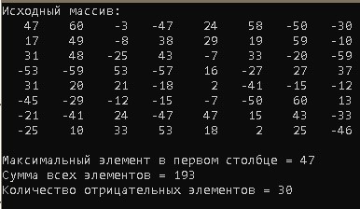
Рисунок 3.2.3. Результат работы программы после рефакторинга: вывод массива и вычисленные значения
Вывод к заданию 3.2:
В ходе выполнения задания был проведён рефакторинг кода из задания 3.1 с целью приведения его к единому стилю оформления. Все имена функций были заменены на
осмысленные в стиле PascalCase (FillMatrix, PrintMatrix, FindMaxInFirstColumn, CalculateSum, CountNegative). Имена переменных и параметров приведены к стилю camelCase
(matrix, size, row, col, maxValue, sum, count).
Однобуквенные обозначения полностью исключены, соблюдены отступы (4 пробела), фигурные скобки на новой строке, пробелы вокруг операторов. В результате код стал более читаемым, понятным и соответствует стандартам качества программного обеспечения. Работоспособность программы после рефакторинга подтверждена результатами её выполнения.

3.3 Анализ качества кода
Краткое описание программы
Программа представляет собой консольное приложение на языке C++, предназначенное для работы с двумерным массивом размером 8x8. Программа выполняет следующие действия:
- Заполнение массива (функция FillMatrix) - заполняет двумерный массив случайными целыми числами в диапазоне от -60 до 60.
- Вывод массива (функция PrintMatrix) - выводит элементы массива на экран в виде таблицы с выравниванием.
- Поиск максимума (функция FindMaxInFirstColumn) - находит максимальный элемент в первом столбце массива.
- Вычисление суммы (функция CalculateSum) — подсчитывает сумму всех элементов массива.
- Подсчёт отрицательных (функция CountNegative) - считает количество отрицательных чисел в массиве.
Программа состоит из 5 функций, каждая из которых решает свою задачу. Все функции снабжены XML-комментариями. Код оформлен в едином стиле (PascalCase для функций, camelCase для переменных).
Рисунок 3.3.1. Исходный код после рефакторинга
Рисунок 3.3.2. Исходный код после рефакторинга (продолжение)
Рисунок 3.3.3. Исходный код после рефакторинга (продолжение)
Рисунок 3.3.4. Исходный код после рефакторинга (продолжение)

Рисунок 3.3.3. Результат работы программы после рефакторинга: вывод массива и вычисленные значения
Метрика | Формула | Значение
Абсолютная сложность (CL) | Сумма всех условий и  циклов | 11
Относительная  сложность (cl) | CL / количество строк | ≈ 0.12
Максимальная вложенность | Максимальный  уровень вложенности | 3
Таблица 3.3.1. Расчёт метрик Джилба для программы работы с двумерным массивом.
Интерпретация результатов: На основе расчёта метрик Джилба можно сделать следующие выводы о качестве кода:
- Абсолютная сложность (CL = 11) - это общее количество управляющих операторов (if, for). Значение 11 является низким показателем. Это означает, что программа содержит небольшое количество ветвлений и циклов, что делает её структуру простой и понятной.
- Относительная сложность (cl ≈ 0.12) - это отношение CL к общему количеству строк кода. Значение меньше 1 говорит о том, что на одну строку кода приходится менее одного управляющего оператора. Это свидетельствует о высокой читаемости кода: большинство строк - это простые операции (присваивание, вывод), а не сложные условия.
- Максимальная вложенность (max_depth = 3) - самый глубокий уровень вложенности достигается в функции CountNegative, где внутри двух циклов for находится условие if. Вложенность 3 - это приемлемый уровень. Код с вложенностью более 4-5 считается сложным для восприятия, но здесь этот порог не превышен.

